BORRADOR
ACTA DE LA SESIÓN EXTRAORDINARIA CELEBRADA POR EL AYUNTAMIENTO PLENO EL DÍA 03 DE JULIO DE 2023

N.O.: 09/2023

Pleno celebrado en Tías (Lanzarote), y en el Salón de Sesiones de la Casa Consistorial, el día tres de julio de dos mil veintitrés.
Sesión de carácter extraordinaria celebrada en primera convocatoria. Hora de comienzo: ocho horas y treinta y seis minutos.

Preside la sesión don José Juan Cruz Saavedra, Alcalde del Ayuntamiento de Tías.

MIEMBROS DE LA CORPORACIÓN PRESENTES:

Grupo Partido Socialista Obrero Español (PSOE): D. José Juan Cruz Saavedra, Dª. Carmen Gloria Rodríguez Rodríguez, D. Carmelo Tomás Silvera Cabrera, Dª. María José González Díaz, D. Ulpiano Manuel Calero Cabrera, Dª. Laura Callero Duarte, D. Sergio García González, Dª. Miriam Hernández Kaján, D. Christopher Notario Déniz y Dª. Mariana Grisel Pérez Noriega.

Grupo Partido Popular (PP): D. Francisco Javier Aparicio Betancort, Dª. María Nerea Santana Alonso, D. Roberto Brito de Ganzo, y D. Alejandro Curbelo Delgado.

Grupo Mixto: D. Marcial Nicolás Saavedra Sanginés (USP), D. Amado Jesús Vizcaíno Eugenio y Dª. María Agustina Martín Perdomo (CCa) y Dª. María Esther Tamargo Acebal (VOX).

MIEMBROS DE LA CORPORACIÓN AUSENTES:

Grupo Partido Popular (PP): D. Ayoze Pérez García, Dª. Ylenia Vizcaíno Batista, Dª. Saray Rodríguez Marrero, quiénes excusan su ausencia.

SECRETARIO: D. Fernando Pérez-Utrilla Pérez.

Abierta la sesión se proceden a tratar los siguientes asuntos:

PARTE DECISORIA:

PUNTO 1º.- APROBACIÓN DE LAS ACTAS DE LAS SESIONES ANTERIORES: ACTA PLENO DE FECHA 17-06-2023, NÚMERO DE ORDEN 07/2023 (SESIÓN CONSTITUTIVA). ACTA PLENO DE FECHA 26-06-2023, NÚMERO DE ORDEN 08/2023 (SESIÓN EXTRAORDINARIA).-

1 / 42
Documento firmado electrónicamente (RD 1671/2009). La autenticidad de este documento puede ser comprobada mediante el CSV: 14613745274177206260 en https://sede.ayuntamientodetias.es

Interviene el Sr. Alcalde, quien plantea si hay objeciones. No se efectúan observaciones. Las Actas quedan aprobadas.

PUNTO 2º.- NÚMERO DE EXPEDIENTE: 2023/00006611S. PERIODICIDAD DE SESIONES DEL PLENO.-

Por el Sr. Secretario se da lectura en extracto de la propuesta.

Siendo la Propuesta la siguiente:

2 / 42
Documento firmado electrónicamente (RD 1671/2009). La autenticidad de este documento puede ser comprobada mediante el CSV: 14613745274177206260 en https://sede.ayuntamientodetias.es

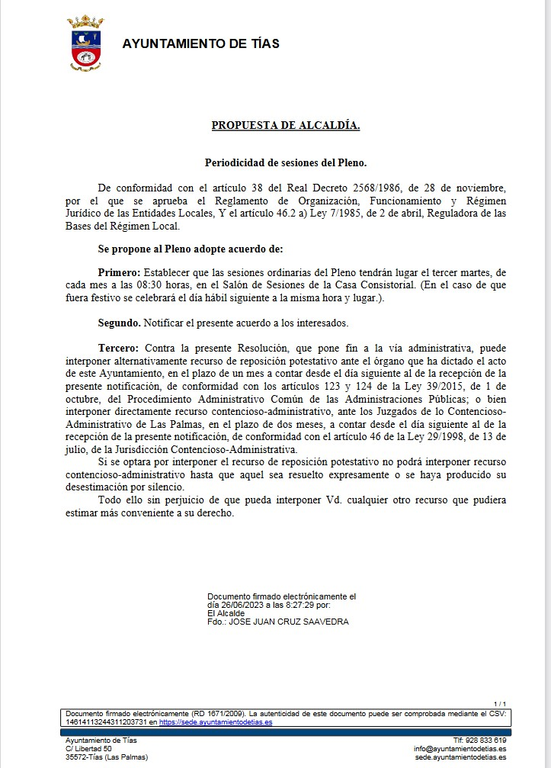

Interviene Dª. María Esther Tamargo Acebal, quien manifiesta su preferencia porque se celebren las sesiones plenarias por las tardes.

Interviene D. Amado Jesús Vizcaíno Eugenio, quien señala que el pleno por las mañanas nunca se ha hecho, y manifiesta su preferencia porque se celebra en las sesiones plenarias por las tardes.

Interviene D. Francisco Javier Aparicio Betancort, quien manifiesta su preferencia porque se celebra en las sesiones plenarias por las tardes.

3 / 42
Documento firmado electrónicamente (RD 1671/2009). La autenticidad de este documento puede ser comprobada mediante el CSV: 14613745274177206260 en https://sede.ayuntamientodetias.es

Interviene el Sr. Alcalde, quien señala que ha visto los resultados de las sesiones plenarias en horario de tarde con poquísima participación, y hoy en día, el que quiera seguirles lo puede hacer a través de las redes.

Interviene D. Amado Jesús Vizcaíno Eugenio, quien señala que no se trata solamente de que el público pueda estar sentado en este salón plenario y le siga más o menos. Se trata de la asistencia de los miembros de la oposición, de aquellos que no cobran un sueldo para estar sentado en la silla

Interviene D. Marcial Nicolás Saavedra Sanginés, quien señala que el argumento que se puso en su día para los plenos por la tarde es totalmente distinto, porque lo que se buscaba era que el público pudiera venir al salón de plenos, y la realidad es que no han venido. Señala que D. Amado sabe que tiene derecho y obligación a estar aquí, y ustedes sí van a cobrar por el pleno.

Interviene Dª. María Esther Tamargo Acebal quien manifiesta que el grupo de gobierno está a jornada completa menos dos, que están a jornada parcial, y que ellos tienen otros trabajos que normalmente son por la mañana.

Interviene D. Francisco Javier Aparicio Betancort, quien señala qué va ser prácticamente la primera vez en la historia en la que los plenos sean por la mañana, pide que se reconsidere la propuesta.

Interviene el Sr. Alcalde, quien señala que los plenos ya fueron por la mañana en el pasado.

Sometido el asunto a votación, el Pleno de la Corporación, aprobó la propuesta por mayoría simple de los miembros presentes, siendo el resultado de la votación; once (11) votos a favor (PSOE y Grupo Mixto USP); y siete (7) votos en contra (PP y Grupo Mixto CCa y VOX).

PUNTO 3º.- NÚMERO DE EXPEDIENTE: 2023/00006612Q. CREACIÓN, COMPOSICIÓN, NÚMERO, DENOMINACIÓN, Y PERIODICIDAD DE LAS COMISIONES INFORMATIVAS PERMANENTES.-

Por el Sr. Secretario se da lectura en extracto de la propuesta. Siendo la Propuesta la siguiente:

4 / 42
Documento firmado electrónicamente (RD 1671/2009). La autenticidad de este documento puede ser comprobada mediante el CSV: 14613745274177206260 en https://sede.ayuntamientodetias.es

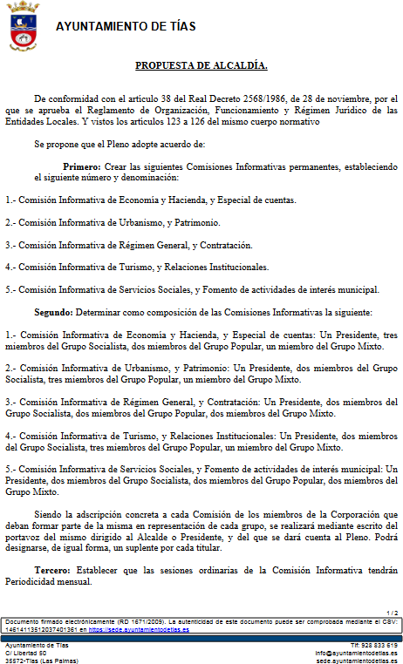

5 / 42
Documento firmado electrónicamente (RD 1671/2009). La autenticidad de este documento puede ser comprobada mediante el CSV: 14613745274177206260 en https://sede.ayuntamientodetias.es

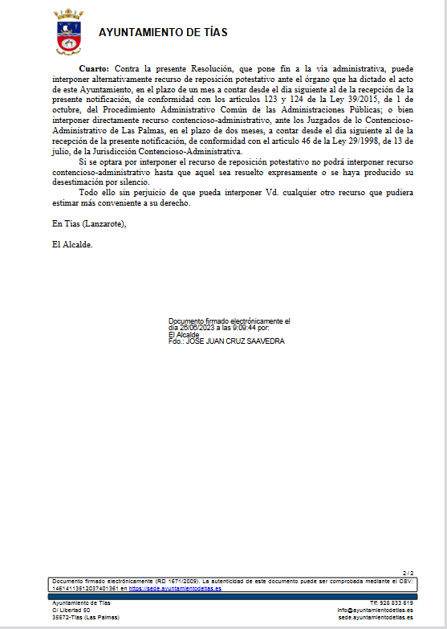

Interviene Dª. María Esther Tamargo Acebal, quien señala que nada que decir.

Sometido el asunto a votación, el Pleno de la Corporación, aprobó la propuesta por mayoría simple de los miembros presentes, siendo el resultado de la votación; once (11) votos a favor (PSOE y Grupo Mixto USP); y siete (7) abstenciones (PP y Grupo Mixto CCa y VOX).

6 / 42
Documento firmado electrónicamente (RD 1671/2009). La autenticidad de este documento puede ser comprobada mediante el CSV: 14613745274177206260 en https://sede.ayuntamientodetias.es

PUNTO 4º.- NÚMERO DE EXPEDIENTE: 2023/00006670M. NOMBRAMIENTOS DE REPRESENTANTES DE LA CORPORACIÓN EN ÓRGANOS COLEGIADOS.

Por el Sr. Secretario se da lectura en extracto de la propuesta. Siendo la Propuesta la siguiente:

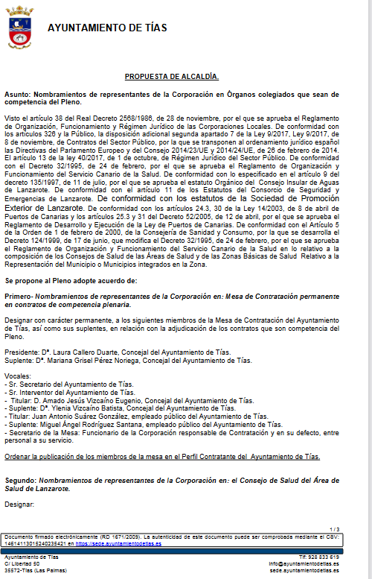

7 / 42
Documento firmado electrónicamente (RD 1671/2009). La autenticidad de este documento puede ser comprobada mediante el CSV: 14613745274177206260 en https://sede.ayuntamientodetias.es

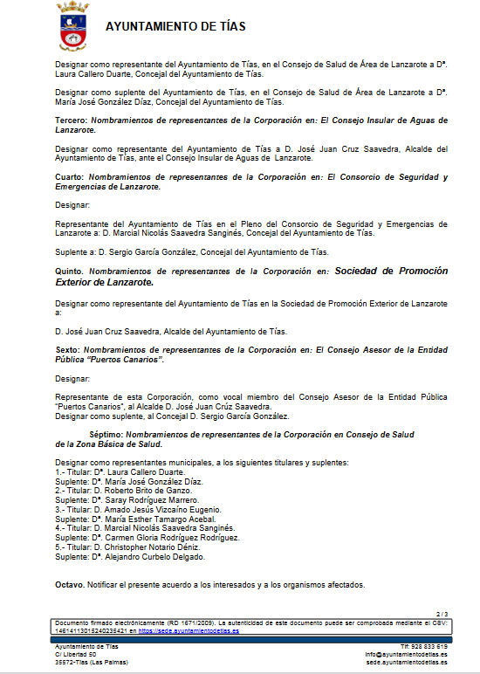

8 / 42
Documento firmado electrónicamente (RD 1671/2009). La autenticidad de este documento puede ser comprobada mediante el CSV: 14613745274177206260 en https://sede.ayuntamientodetias.es

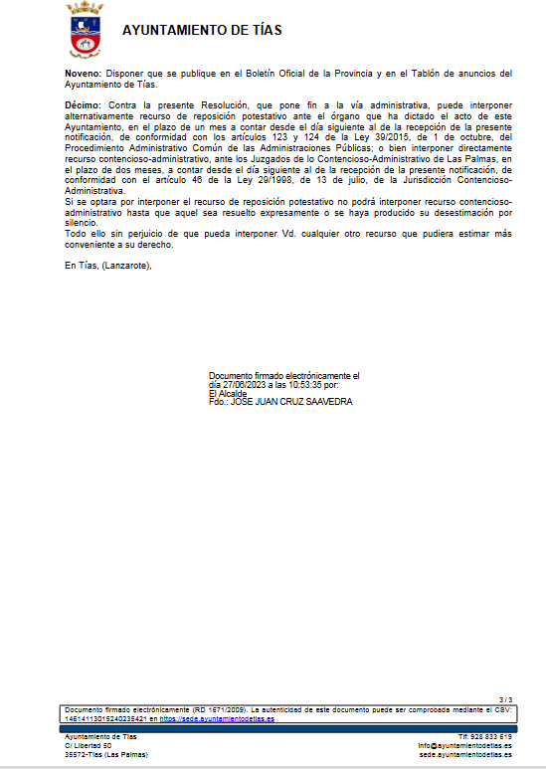

Interviene D. Francisco Javier Aparicio Betancort, quien pide explicaciones de la composición en relación con la representación en las mesas de contratación.

Interviene el Sr. Alcalde, quien señala que en algunas instituciones en la mesa de contratación solo está el personal técnico, sin representación política, como en el Cabildo Insular de Lanzarote. Señala que todas las decisiones que se tramita van avaladas por un informe técnico. Manifiesta que el mismo criterio que en otras ocasiones y que cuando no venga uno que venga el otro.

9 / 42
Documento firmado electrónicamente (RD 1671/2009). La autenticidad de este documento puede ser comprobada mediante el CSV: 14613745274177206260 en https://sede.ayuntamientodetias.es

Sometido el asunto a votación, el Pleno de la Corporación, aprobó la propuesta por mayoría simple de los miembros presentes, siendo el resultado de la votación; once (11) votos a favor (PSOE y Grupo Mixto USP); y siete (7) abstenciones (PP y Grupo Mixto CCa y VOX).

PUNTO 5º.- NÚMERO DE EXPEDIENTE: 2023/00006641E. CONOCIMIENTO DE LAS RESOLUCIONES DEL ALCALDE EN MATERIA DE NOMBRAMIENTOS DE TENIENTES DE ALCALDE, MIEMBROS DE LA COMISIÓN DE GOBIERNO, Y PRESIDENTES DE LAS COMISIONES INFORMATIVAS, ASÍ COMO DE LAS DELEGACIONES QUE LA ALCALDÍA ESTIME OPORTUNO CONFERIR.-

Interviene el Sr Alcalde quien señala que esto es dación de cuentas, y que no hay asunto que votar.

El Pleno toma conocimiento de las siguientes resoluciones del Alcalde:

10 / 42
Documento firmado electrónicamente (RD 1671/2009). La autenticidad de este documento puede ser comprobada mediante el CSV: 14613745274177206260 en https://sede.ayuntamientodetias.es

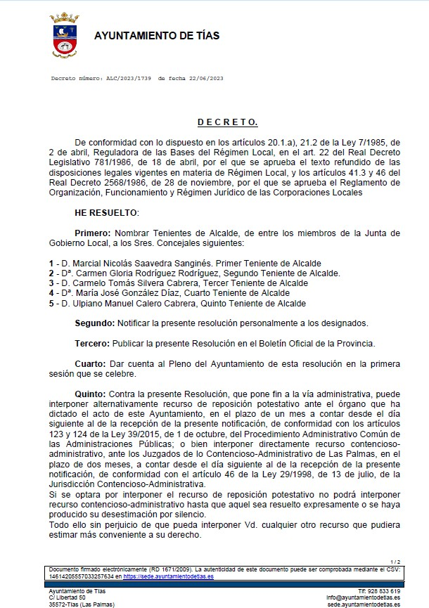

11 / 42
Documento firmado electrónicamente (RD 1671/2009). La autenticidad de este documento puede ser comprobada mediante el CSV: 14613745274177206260 en https://sede.ayuntamientodetias.es

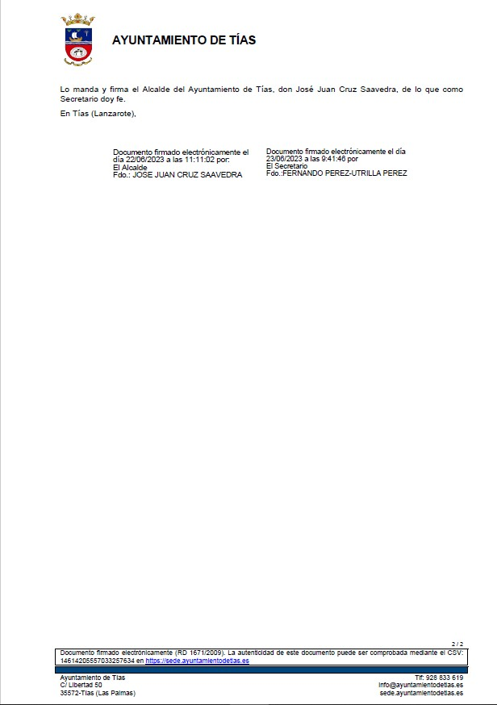

12 / 42
Documento firmado electrónicamente (RD 1671/2009). La autenticidad de este documento puede ser comprobada mediante el CSV: 14613745274177206260 en https://sede.ayuntamientodetias.es

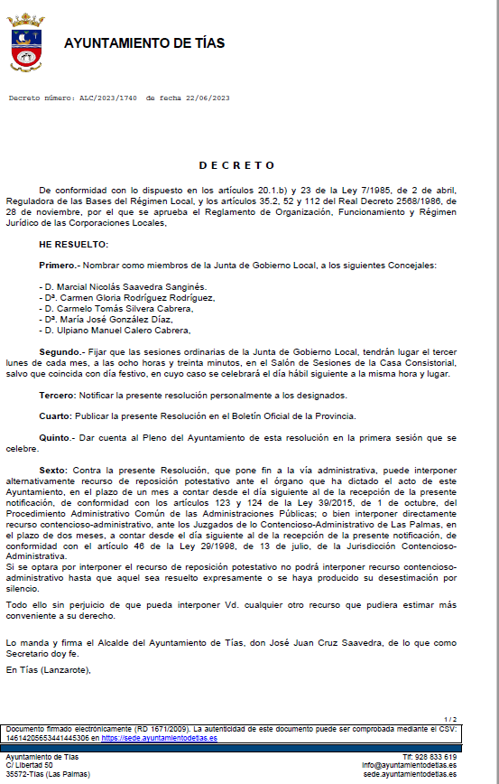

13 / 42
Documento firmado electrónicamente (RD 1671/2009). La autenticidad de este documento puede ser comprobada mediante el CSV: 14613745274177206260 en https://sede.ayuntamientodetias.es

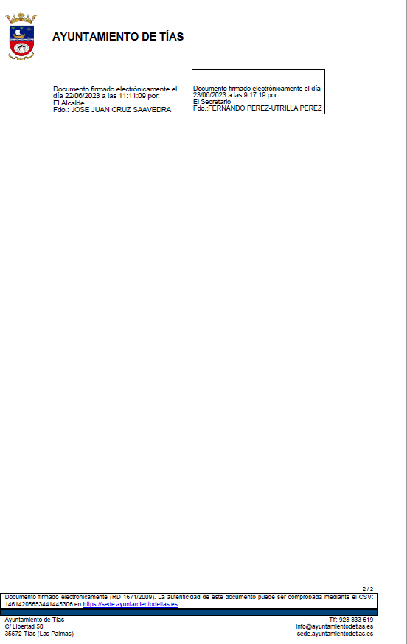

14 / 42
Documento firmado electrónicamente (RD 1671/2009). La autenticidad de este documento puede ser comprobada mediante el CSV: 14613745274177206260 en https://sede.ayuntamientodetias.es

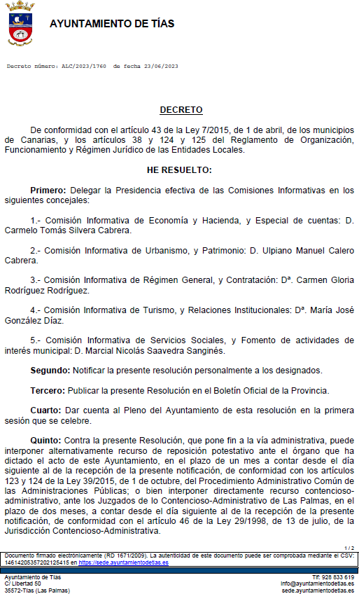

15 / 42
Documento firmado electrónicamente (RD 1671/2009). La autenticidad de este documento puede ser comprobada mediante el CSV: 14613745274177206260 en https://sede.ayuntamientodetias.es

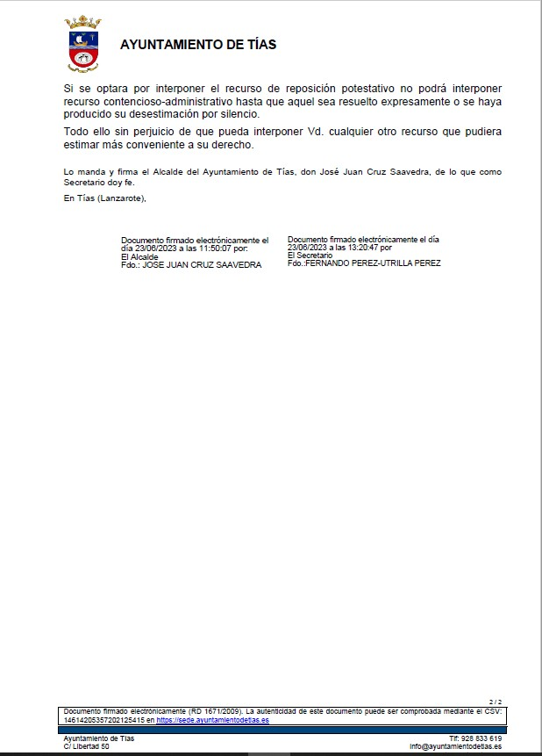

16 / 42
Documento firmado electrónicamente (RD 1671/2009). La autenticidad de este documento puede ser comprobada mediante el CSV: 14613745274177206260 en https://sede.ayuntamientodetias.es

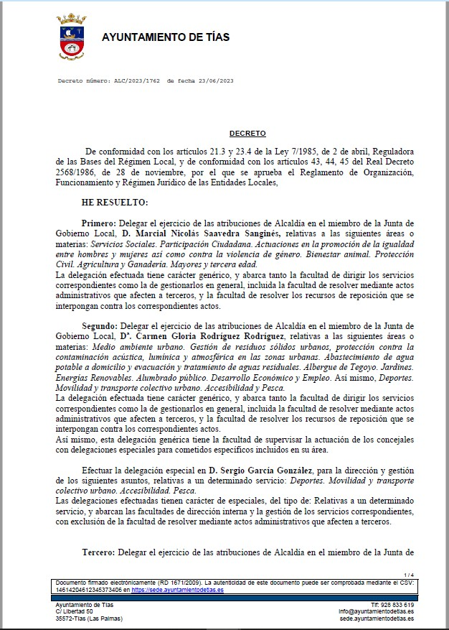

17 / 42
Documento firmado electrónicamente (RD 1671/2009). La autenticidad de este documento puede ser comprobada mediante el CSV: 14613745274177206260 en https://sede.ayuntamientodetias.es

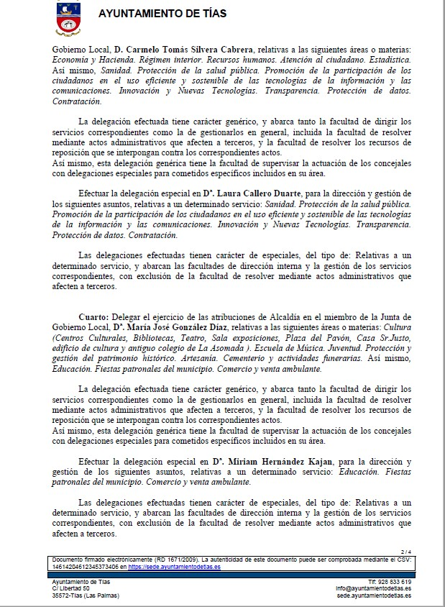

18 / 42
Documento firmado electrónicamente (RD 1671/2009). La autenticidad de este documento puede ser comprobada mediante el CSV: 14613745274177206260 en https://sede.ayuntamientodetias.es

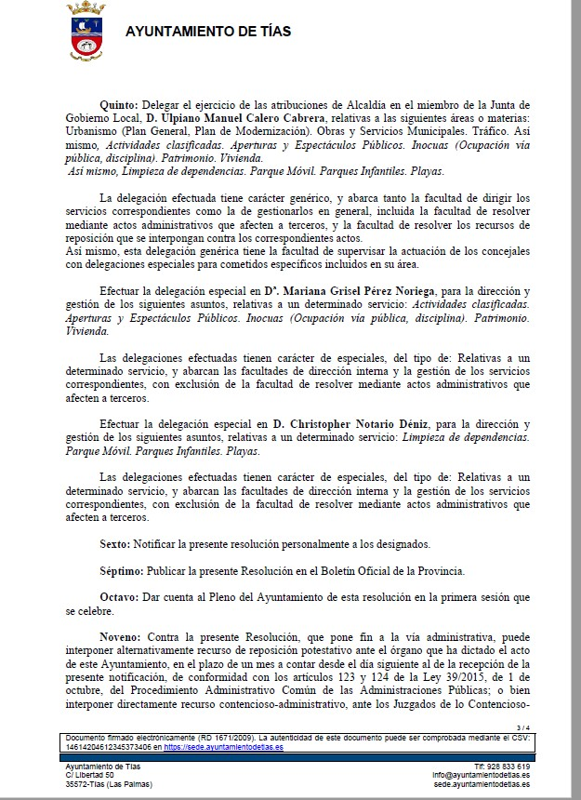

19 / 42
Documento firmado electrónicamente (RD 1671/2009). La autenticidad de este documento puede ser comprobada mediante el CSV: 14613745274177206260 en https://sede.ayuntamientodetias.es

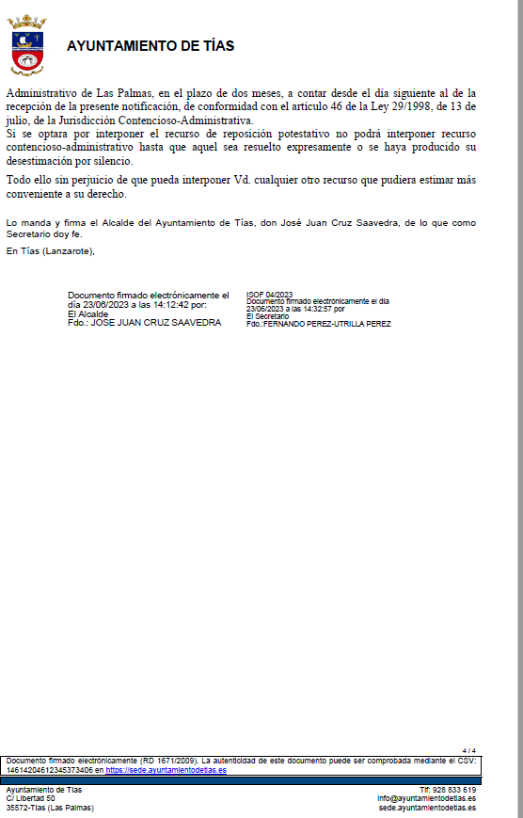

PUNTO 6º.- NÚMERO DE EXPEDIENTE: 2023/00006538B. DACIÓN DE CUENTA AL PLENO DE LA CONSTITUCIÓN DE LOS GRUPOS POLÍTICOS Y DE SUS INTEGRANTES Y PORTAVOCES.-

Interviene el Sr Alcalde quien señala que está constituido el grupo popular y el grupo socialista y

20 / 42
Documento firmado electrónicamente (RD 1671/2009). La autenticidad de este documento puede ser comprobada mediante el CSV: 14613745274177206260 en https://sede.ayuntamientodetias.es

el resto integran el grupo mixto.

Por el Sr. Alcalde se da cuenta al Pleno de la constitución de los grupos políticos y de sus integrantes y portavoces.

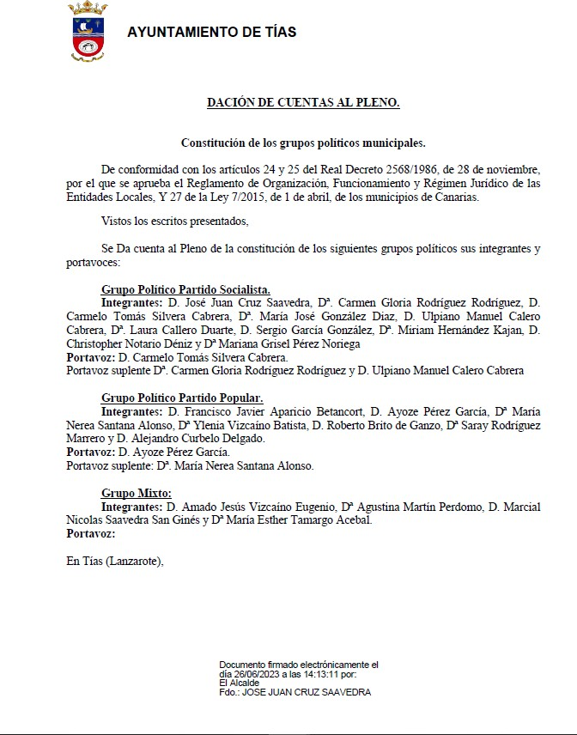

PUNTO 7º.- NÚMERO DE EXPEDIENTE: 2023/6711T. DELEGACIÓN DE ATRIBUCIONES DEL PLENO EN EL ALCALDE.

Interviene el Sr. Alcalde quien señala que este asunto no está ratificado en comisión informativa porque están en proceso de la constitución de las comisiones informativas, y hay que incorporarlo en el orden del día.

Sometida la ratificación del asunto que no ha sido previamente informado por la respectiva Comisión Informativa a votación, el Pleno aprobó la ratificación del mismo, por mayoría

21 / 42
Documento firmado electrónicamente (RD 1671/2009). La autenticidad de este documento puede ser comprobada mediante el CSV: 14613745274177206260 en https://sede.ayuntamientodetias.es

simple de los miembros presentes, siendo el resultado de la votación, once (11) votos a favor (PSOE y Grupo Mixto USP); y siete (7) abstenciones (PP y Grupo Mixto CCa y VOX).

Por el Sr. Secretario se procede a dar lectura al asunto, siendo el asunto (que no ha sido previamente informado por la respectiva Comisión Informativa), el siguiente:

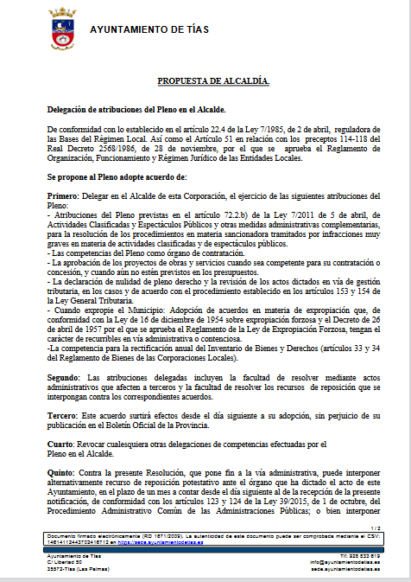

22 / 42
Documento firmado electrónicamente (RD 1671/2009). La autenticidad de este documento puede ser comprobada mediante el CSV: 14613745274177206260 en https://sede.ayuntamientodetias.es

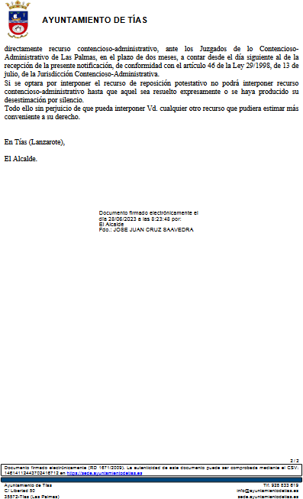

Sometido el asunto a votación, el Pleno de la Corporación, aprobó la propuesta por mayoría simple de los miembros presentes, siendo el resultado de la votación; once (11) votos a favor (PSOE y Grupo Mixto USP); y siete (7) abstenciones (PP y Grupo Mixto CCa y VOX).

23 / 42
Documento firmado electrónicamente (RD 1671/2009). La autenticidad de este documento puede ser comprobada mediante el CSV: 14613745274177206260 en https://sede.ayuntamientodetias.es

PUNTO 8º.- NÚMERO DE EXPEDIENTE: 2023/6712R. DELEGACIÓN DE ATRIBUCIONES DEL PLENO EN LA JUNTA DE GOBIERNO LOCAL.

Sometida la ratificación del asunto que no ha sido previamente informado por la respectiva Comisión Informativa a votación, el Pleno aprobó la ratificación del mismo, por mayoría simple de los miembros presentes, siendo el resultado de la votación, once (11) votos a favor (PSOE y Grupo Mixto USP); y siete (7) abstenciones (PP y Grupo Mixto CCa y VOX).

Por el Sr. Secretario se procede a dar lectura al asunto, siendo el asunto (que no ha sido previamente informado por la respectiva Comisión Informativa), el siguiente:

24 / 42
Documento firmado electrónicamente (RD 1671/2009). La autenticidad de este documento puede ser comprobada mediante el CSV: 14613745274177206260 en https://sede.ayuntamientodetias.es

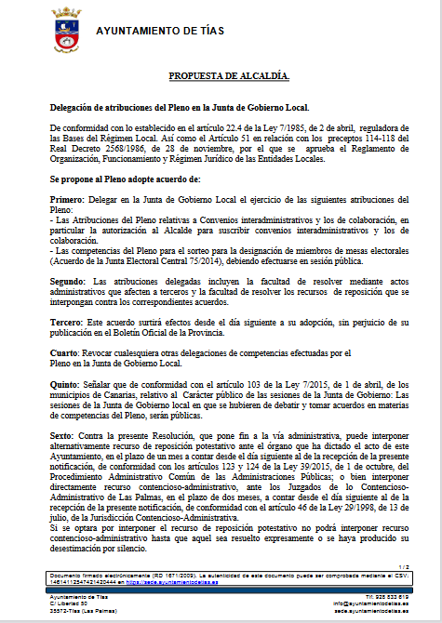

25 / 42
Documento firmado electrónicamente (RD 1671/2009). La autenticidad de este documento puede ser comprobada mediante el CSV: 14613745274177206260 en https://sede.ayuntamientodetias.es

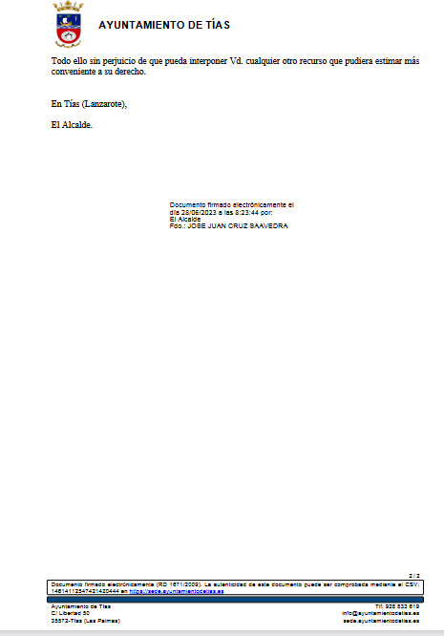

Sometido el asunto a votación, el Pleno de la Corporación, aprobó la propuesta por mayoría simple de los miembros presentes, siendo el resultado de la votación; once (11) votos a favor (PSOE y Grupo Mixto USP); y siete (7) abstenciones (PP y Grupo Mixto CCa y VOX).

PUNTO 9º.- NÚMERO DE EXPEDIENTE: 2023/6723N. ACUERDO DE COMPROBACIÓN DEL INVENTARIO.

26 / 42
Documento firmado electrónicamente (RD 1671/2009). La autenticidad de este documento puede ser comprobada mediante el CSV: 14613745274177206260 en https://sede.ayuntamientodetias.es

Sometida la ratificación del asunto que no ha sido previamente informado por la respectiva Comisión Informativa a votación, el Pleno aprobó la ratificación del mismo, por mayoría simple de los miembros presentes, siendo el resultado de la votación, once (11) votos a favor (PSOE y Grupo Mixto USP); y siete (7) abstenciones (PP y Grupo Mixto CCa y VOX).

Por el Sr. Secretario se procede a dar lectura al asunto, siendo el asunto (que no ha sido previamente informado por la respectiva Comisión Informativa), el siguiente:

27 / 42
Documento firmado electrónicamente (RD 1671/2009). La autenticidad de este documento puede ser comprobada mediante el CSV: 14613745274177206260 en https://sede.ayuntamientodetias.es

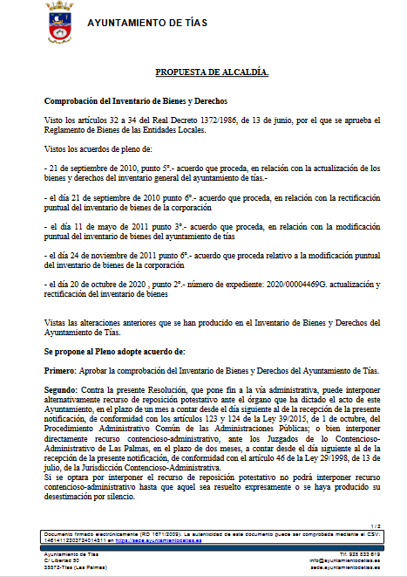

28 / 42
Documento firmado electrónicamente (RD 1671/2009). La autenticidad de este documento puede ser comprobada mediante el CSV: 14613745274177206260 en https://sede.ayuntamientodetias.es

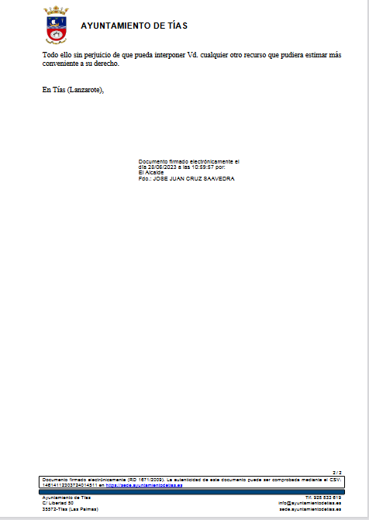

Sometido el asunto a votación, el Pleno de la Corporación, aprobó la propuesta por mayoría simple de los miembros presentes, siendo el resultado de la votación; once (11) votos a favor (PSOE y Grupo Mixto USP); y siete (7) abstenciones (PP y Grupo Mixto CCa y VOX)

PUNTO 10º.- NÚMERO DE EXPEDIENTE: 2023/6734T. RÉGIMEN DE DEDICACIÓN Y RETRIBUCIONES DE LOS MIEMBROS DE LA CORPORACIÓN.

29 / 42
Documento firmado electrónicamente (RD 1671/2009). La autenticidad de este documento puede ser comprobada mediante el CSV: 14613745274177206260 en https://sede.ayuntamientodetias.es

Sometida la ratificación del asunto que no ha sido previamente informado por la respectiva Comisión Informativa a votación, el Pleno aprobó la ratificación del mismo, por mayoría simple de los miembros presentes, siendo el resultado de la votación, once (11) votos a favor (PSOE y Grupo Mixto USP); y siete (7) abstenciones (PP y Grupo Mixto CCa y VOX).

Por el Sr. Secretario se procede a dar lectura al asunto, siendo el asunto (que no ha sido previamente informado por la respectiva Comisión Informativa), el siguiente:

30 / 42
Documento firmado electrónicamente (RD 1671/2009). La autenticidad de este documento puede ser comprobada mediante el CSV: 14613745274177206260 en https://sede.ayuntamientodetias.es

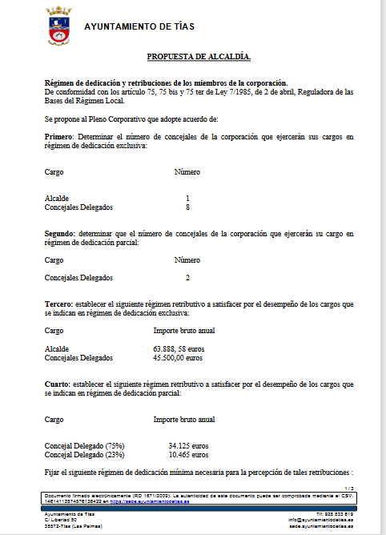

31 / 42
Documento firmado electrónicamente (RD 1671/2009). La autenticidad de este documento puede ser comprobada mediante el CSV: 14613745274177206260 en https://sede.ayuntamientodetias.es

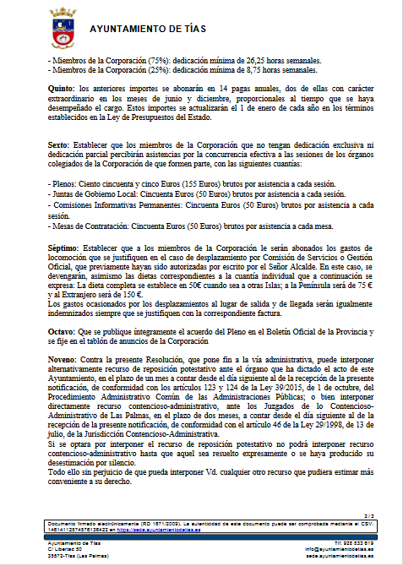

32 / 42
Documento firmado electrónicamente (RD 1671/2009). La autenticidad de este documento puede ser comprobada mediante el CSV: 14613745274177206260 en https://sede.ayuntamientodetias.es

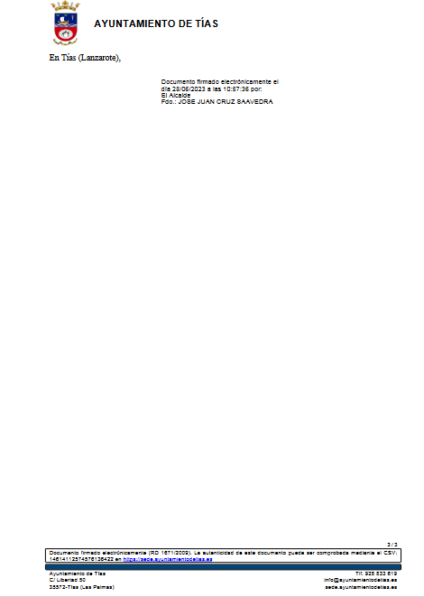

Interviene el Sr. Alcalde, quien señala que hay una errata donde pone 25% es 23% y hay que enmendarla. Plantea como enmienda que donde dice miembro de la corporación 25% dedicación mínima es miembro de la corporación 23% dedicación mínima.
(Enmienda in voce)
Sometida la enmienda a votación, el Pleno de la Corporación aprobó la enmienda por mayoría de los miembros presentes, siendo el resultado de la votación; trece (13) votos a favor (PSOE y Grupo Mixto USP y CCa); cuatro (4) abstenciones (PP); y un (1) voto en contra (Grupo Mixto VOX);

33 / 42
Documento firmado electrónicamente (RD 1671/2009). La autenticidad de este documento puede ser comprobada mediante el CSV: 14613745274177206260 en https://sede.ayuntamientodetias.es

Interviene Dª. María Esther Tamargo Acebal, quien manifiesta que no están de acuerdo con ningún tipo de subida, señala que saben que el cargo de alcalde es un trabajo de 24 horas los 7 días de la semana, y que creen que el dinero está mejor en los vecinos.

Sometido el asunto a votación, el Pleno de la Corporación, aprobó la propuesta por mayoría simple de los miembros presentes, siendo el resultado de la votación; once (11) votos a favor (PSOE y Grupo Mixto USP); seis (6) abstenciones (PP y Grupo Mixto CCa); y un (1) voto en contra (Grupo Mixto VOX).

PUNTO 11º.- NÚMERO DE EXPEDIENTE: 2023/6735R. NÚMERO, CARACTERÍSTICAS Y RETRIBUCIONES DEL PERSONAL EVENTUAL.

Sometida la ratificación del asunto que no ha sido previamente informado por la respectiva Comisión Informativa a votación, el Pleno aprobó la ratificación del mismo, por mayoría simple de los miembros presentes, siendo el resultado de la votación, once (11) votos a favor (PSOE y Grupo Mixto USP); y siete (7) abstenciones (PP y Grupo Mixto CCa y VOX).

Por el Sr. Secretario se procede a dar lectura al asunto, siendo el asunto (que no ha sido previamente informado por la respectiva Comisión Informativa), el siguiente:

34 / 42
Documento firmado electrónicamente (RD 1671/2009). La autenticidad de este documento puede ser comprobada mediante el CSV: 14613745274177206260 en https://sede.ayuntamientodetias.es

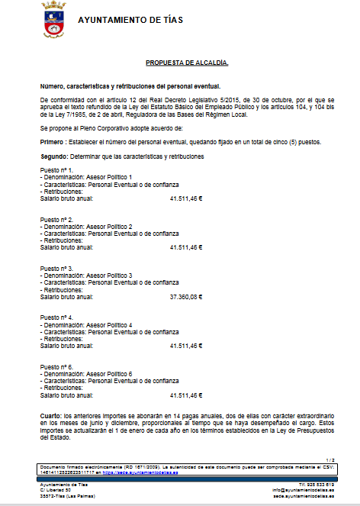

35 / 42
Documento firmado electrónicamente (RD 1671/2009). La autenticidad de este documento puede ser comprobada mediante el CSV: 14613745274177206260 en https://sede.ayuntamientodetias.es

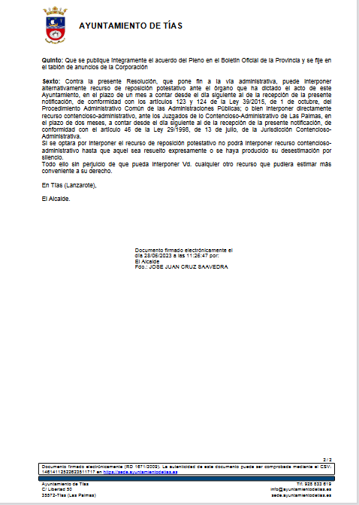

Interviene Dª. María Esther Tamargo Acebal, quien señala que al igual que en el anterior considera que no debe haber ningún tipo de subida, y en todo caso propone una reducción del 10%.

Interviene D. Amado Jesús Vizcaíno Eugenio, quien señala que en la documentación se saltan el puesto 5 y pasan al 6, y plantea si es una errata.

36 / 42
Documento firmado electrónicamente (RD 1671/2009). La autenticidad de este documento puede ser comprobada mediante el CSV: 14613745274177206260 en https://sede.ayuntamientodetias.es

Interviene el Sr. Alcalde, quien señala que no es una errata y está correcto y de momento son 5.

Interviene D. Amado Jesús Vizcaíno Eugenio, quien plantea si de momento son 5 pero van a ser 6.

Interviene el Sr. Alcalde, quien señala que de momento son 5.

Interviene D. Francisco Javier Aparicio Betancort, quien manifiesta la posición de su grupo en este asunto.

Sometido el asunto a votación, el Pleno de la Corporación, aprobó la propuesta por mayoría simple de los miembros presentes, siendo el resultado de la votación; once (11) votos a favor (PSOE y Grupo Mixto USP); seis (6) abstenciones (PP y Grupo Mixto CCa); y un (1) voto en contra (Grupo Mixto VOX).

PUNTO 12º.- NÚMERO DE EXPEDIENTE: 2023/00006064C. MODIFICACIÓN DE CRÉDITO PRESUPUESTARIO 18/2023 EN LA MODALIDAD DE TRANSFERENCIA DE CRÉDITO.

Sometida la ratificación del asunto que no ha sido previamente informado por la respectiva Comisión Informativa a votación, el Pleno aprobó la ratificación del mismo, por mayoría simple de los miembros presentes, siendo el resultado de la votación, once (11) votos a favor (PSOE y Grupo Mixto USP); y siete (7) abstenciones (PP y Grupo Mixto CCa y VOX).

Por el Sr. Secretario se procede a dar lectura al asunto, siendo el asunto (que no ha sido previamente informado por la respectiva Comisión Informativa), el siguiente:

37 / 42
Documento firmado electrónicamente (RD 1671/2009). La autenticidad de este documento puede ser comprobada mediante el CSV: 14613745274177206260 en https://sede.ayuntamientodetias.es

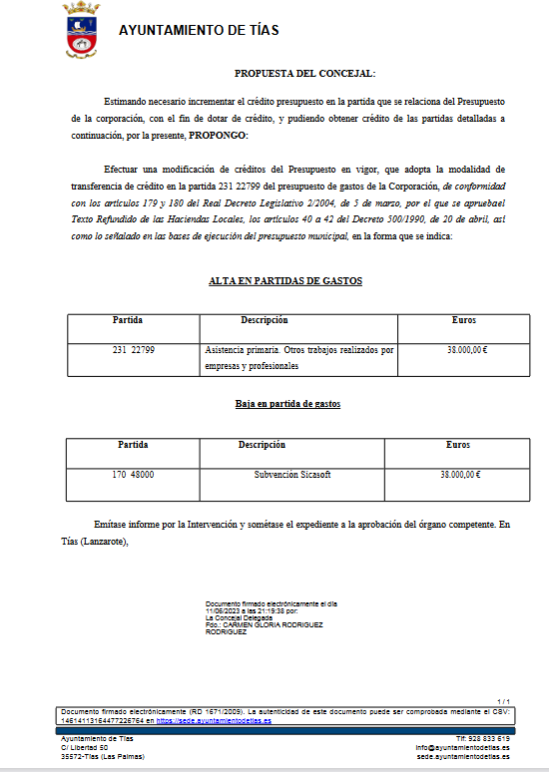

Sometido el asunto a votación, el Pleno de la Corporación, aprobó la propuesta por mayoría simple de los miembros presentes, siendo el resultado de la votación; once (11) votos a favor (PSOE y Grupo Mixto USP); y siete (7) abstenciones (PP y Grupo Mixto CCa y VOX).

38 / 42
Documento firmado electrónicamente (RD 1671/2009). La autenticidad de este documento puede ser comprobada mediante el CSV: 14613745274177206260 en https://sede.ayuntamientodetias.es

PUNTO 13º.- NÚMERO DE EXPEDIENTE: 2023/00001220Y. ESTABLECIMIENTO SERVICIO PÚBLICO DEL CENTRO DE OCIO Y DEPORTE DE TÍAS.

Sometida la ratificación del asunto que no ha sido previamente informado por la respectiva Comisión Informativa a votación, el Pleno aprobó la ratificación del mismo, por mayoría simple de los miembros presentes, siendo el resultado de la votación, once (11) votos a favor (PSOE y Grupo Mixto USP); y siete (7) abstenciones (PP y Grupo Mixto CCa y VOX).

Por el Sr. Secretario se procede a dar lectura al asunto, siendo el asunto (que no ha sido previamente informado por la respectiva Comisión Informativa), el siguiente:

39 / 42
Documento firmado electrónicamente (RD 1671/2009). La autenticidad de este documento puede ser comprobada mediante el CSV: 14613745274177206260 en https://sede.ayuntamientodetias.es

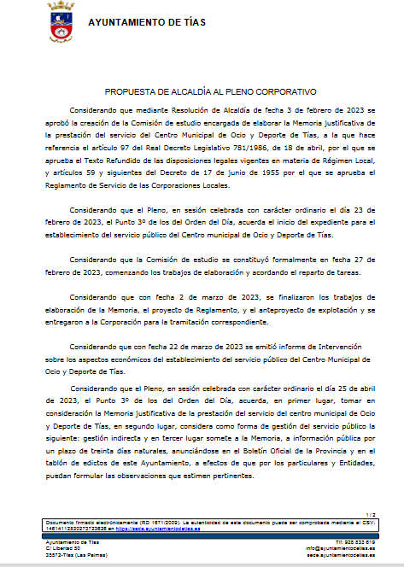

40 / 42
Documento firmado electrónicamente (RD 1671/2009). La autenticidad de este documento puede ser comprobada mediante el CSV: 14613745274177206260 en https://sede.ayuntamientodetias.es

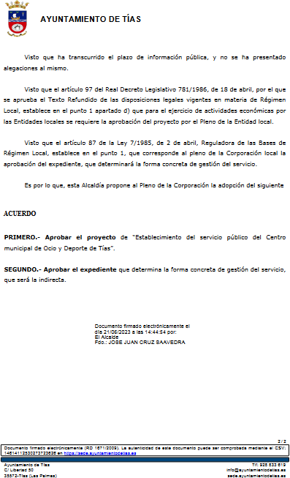

Interviene el Sr. Alcalde, quien manifiesta que este expediente ha estado aquí un montón de veces, y que ahora toca ratificar lo que se ratificó y mandarlo a otro órgano.

Interviene D. Amado Jesús Vizcaíno Eugenio, quien se manifiesta conforme con el establecimiento público y con la apertura de la piscina, señala que pide que no pongan fecha a la apertura para no crear falsas esperanzas.

Interviene D. Francisco Javier Aparicio Betancort, quien manifiesta la posición de su grupo en este asunto.

41 / 42
Documento firmado electrónicamente (RD 1671/2009). La autenticidad de este documento puede ser comprobada mediante el CSV: 14613745274177206260 en https://sede.ayuntamientodetias.es

Sometido el asunto a votación, el Pleno de la Corporación, aprobó la propuesta por mayoría simple de los miembros presentes, siendo el resultado de la votación; diecisiete (17) votos a favor (PSOE, PP y Grupo Mixto USP, CCa); y una (1) abstención (Grupo Mixto VOX).

Y no habiendo más asuntos que tratar, la Presidencia levanta la sesión, siendo las nueve horas y once minutos del mismo día, de la que se levanta la presente acta con el visto bueno del Sr. Alcalde, de lo que, como Secretario, doy fe..

Documento firmado electrónicamente el día 06/07/2023 a las 12:49:34 por
El Secretario
Fdo.:FERNANDO PEREZ-UTRILLA PEREZ
Documento firmado electrónicamente el día 06/07/2023 a las 13:07:46 por: El Alcalde
Fdo.: JOSE JUAN CRUZ SAAVEDRA

42 / 42
Documento firmado electrónicamente (RD 1671/2009). La autenticidad de este documento puede ser comprobada mediante el CSV: 14613745274177206260 en https://sede.ayuntamientodetias.es

